Základní škola Beroun, www.zswagnerka.cz
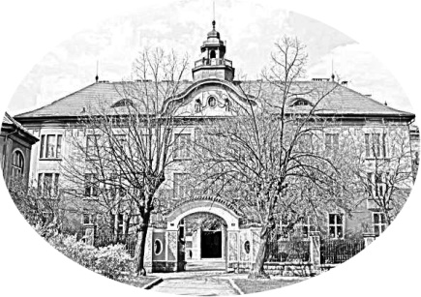
Wagnerovo náměstí tel.: 311 623 315
Wagnerovo nám. 458, Beroun skola@zswagnerka.cz

Žádost o přijetí dítěte k základnímu vzdělávání

Zákonný zástupce dítěte:

Otec
Jméno a příjmení: ……………………………………………………………………………………………

Adresa pro doručování písemností:………………………………………………………………….

tel. ……………………………………. email:………………………………………………….

Matka
Jméno a příjmení:…………………………………………………………………………………………….

Adresa pro doručování písemností:………………………………………………………………….

tel. ……………………………………. email:……………………………………………………

Žádám o přijetí dítěte
jméno a příjmení: …………………………………….……………………………………………………..

datum narození…………………………….

trvalý pobyt: ……………………………………………………………………………………………………
k povinné školní docházce do Základní školy Beroun, Wagnerovo náměstí 458

ve školním roce ………………………….. do 1. ročníku.

………………………………………..
podpis zákonného zástupce

Dne ………………………………

